eneloop wspiera organizacje ekologiczne dzięki 2 europejskim projektom na ogromną skalę

Zellik, 16 marca 2017 r. – Podczas, gdy już trwa nabór uczestników do wyprawy eneloop expedition 2100, trwa jeszcze ostatnia edycja konkursu eneloop European Photo Challenge. W obu konkursach uczestnicy mogą wygrać nagrodę pieniężną, którą przekazują następnie organizacjom działającym na rzecz ochrony środowiska.

Wybierz się na wyprawę z plecakiem po Europie i wesprzyj szczytny cel ekologiczny
W konkursie eneloop expedition 2100 walczą ze sobą trzy dwuosobowe zespoły, które w ciągu 120 dni pokonają pieszo 2100 kilometrów przez Europę. Ich celem jest dotarcie do mety w Mediolanie z jak największą liczbą punktów na koncie, zdobytych za wykonanie po drodze określonych zadań.

Każda ekipa wybiera ponadto organizację ekologiczną, dla której zbierać będzie fundusze. Na mecie eneloop przekaże 21 000 euro na szczytny cel zwycięskiego zespołu i 2100 euro organizacjom wybranym przez dwie pozostałe ekipy uczestników. Oprócz przeżycia wspaniałej przygody i zebrania pieniędzy na szczytny cel każdy członek zespołu wygrywa całe swoje wyposażenie z ekspedycji, a do tego wspaniały pakiet nagród od firmy Panasonic.

Osoby chętne do wzięcia udziału w wyprawie mogą się jeszcze zgłaszać do 17 kwietnia 2017 r. W naszym konkursie może wziąć udział każdy, kto ukończył 18 lat, mieszka w Europie i ma wolny czas pomiędzy 23 czerwca a 20 października 2017 r. Więcej szczegółów można znaleźć na stronie www.eneloopexpedition.com lub na profilu eneloop expedition 2100 na Facebooku.

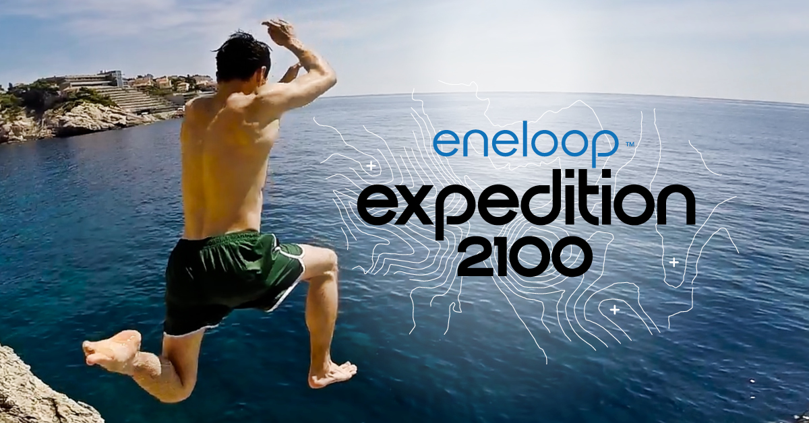
Weź udział w ostatnim konkursie z serii eneloop European Photo Challenge
Można też jeszcze zgłosić się do udziału w ostatniej edycji konkursu fotograficznego eneloop European Photo Challenge. Do 31 marca do godziny 10.00 fotografowie (amatorzy) z całej Europy mogą przesyłać do nas swoje najlepsze zdjęcie przyrodnicze na temat „Komunikacja”. Wygra uczestnik, którego zdjęcie uzyska najwięcej polubień.

Konkurs fotograficzny został powołany do życia w 2015 roku przez Panasonic Energy Europe, aby szerzej wypromować na rynku przyjazne dla środowiska baterie eneloop. Przy okazji ostatniego etapu konkursu pragniemy zwrócić uwagę na baterie eneloop lite (przeznaczone specjalnie do urządzeń o niskim zużyciu energii, takich jak bezprzewodowe telefony DECT), które można ponownie ładować nawet do 3000 razy.

W każdej edycji European Photo Challenge eneloop pomaga dwóm organizacjom ekologicznym. Przekazuje bowiem organizacji wskazanej przez autora zdjęcia, które zdobędzie najwięcej głosów, a także organizacji najczęściej wybieranej przez uczestników donację w wysokości 5000 euro. Oprócz tego uczestnicy konkursu mają szansę wygrać aparat fotograficzny Panasonic DMC-G80MEF-K o wartości 1000 euro oraz akumulatory eneloop i ładowarki.

Zwycięzcy edycji dotyczącej „Oceanu”
Nagroda pieniężna z poprzedniej edycji konkursu, która dotyczyła tematu „Ocean”, trafiła do holenderskich organizacji Bite Back i Sea First.

Bite Back wykorzysta przyznane jej 5000 euro na zwiększanie świadomości co do tego, w jaki sposób spożycie m.in. mięsa i nabiału ma wpływ na zwierzęta i ogólnie na przyrodę. Organizacja ta apeluje też do ludzi o przestawienie się w większym stopniu na spożycie produktów roślinnych, a także aby zapobiegać cierpieniu zwierząt trzymanych w delfinariach.

Fundacja edukacyjna Sea First Foundation przekonuje uczniów i studentów w szkołach, jak ważna jest troska o zdrowy ocean, co mu zagraża i jak można rozwiązać związane z tym problemy. Jej aktywiści angażują się też w działania na rzecz dobrostanu fauny morskiej. 5000 euro od firmy Panasonic fundacja Sea First przeznaczy na produkcję filmu animowanego ukazującego życie delfinów na wolności, zestawione z bytowaniem tych ssaków w delfinariach. Pozostałą kwotę chce przeznaczyć na odwiedzenie większej liczby szkół.

O Panasonic Energy Europe
Panasonic Energy Europe ma siedzibę w Zellik, w pobliżu Brukseli w Belgii. Firma należy do koncernu Panasonic Corporation, międzynarodowego lidera wśród producentów sprzętu elektronicznego i elektrycznego. Dzięki dużemu i wieloletniemu doświadczeniu w dziedzinie elektroniki użytkowej firma Panasonic jest obecnie największym producentem baterii w Europie. Europejskie zakłady produkcyjne są ulokowane w Tessenderlo w Belgii i w Polsce w Gnieźnie. Panasonic Energy Europe dostarcza „mobilną” energię do ponad 30 krajów w Europie. Zróżnicowana gama produktów firmy obejmuje m.in. akumulatory, ładowarki, baterie cynkowo-węglowe, alkaliczne oraz baterie specjalistyczne (cynkowo-powietrzne, litowe do aparatów fotograficznych, litowe guzikowe, alkaliczne mikro czy srebrowe).
Szczegółowe informacje na stronie: www.panasonic-batteries.com.

O firmie Panasonic
Panasonic Corporation jest światowym liderem zajmującym się rozwojem i produkcją artykułów elektronicznych do różnorodnego prywatnego, komercyjnego i przemysłowego użytku. Panasonic posiadający swoją siedzibę w Osace (Japonia) na koniec roku obrachunkowego, przypadającego na 31 marca 2015 roku ogłosił, skonsolidowane przychody ze sprzedaży netto w wysokości około 57,28 miliardów euro. Panasonic jest zaangażowany w tworzenie lepszego życia i lepszego świata, stale przyczyniając się do rozwoju społeczeństwa i szczęścia ludzi na całym świecie. Bliższe informacje na temat firmy i marki Panasonic na stronie: www.panasonic.net.

PRESS CONTACT

ARK Communication
Ann-Sophie Cardoen
Content & PR Consultant
T +32 3 780 96 96
ann-sophie@ark.be
www.ark.be

Panasonic Energy Europe NV
Vicky Raman
Brand Marketing Manager
T +32 2 467 84 35
vicky.raman@eu.panasonic.com
www.panasonic-batteries.com
www.panasonic-eneloop.com

